ПРИЛОЖЕНИЕ
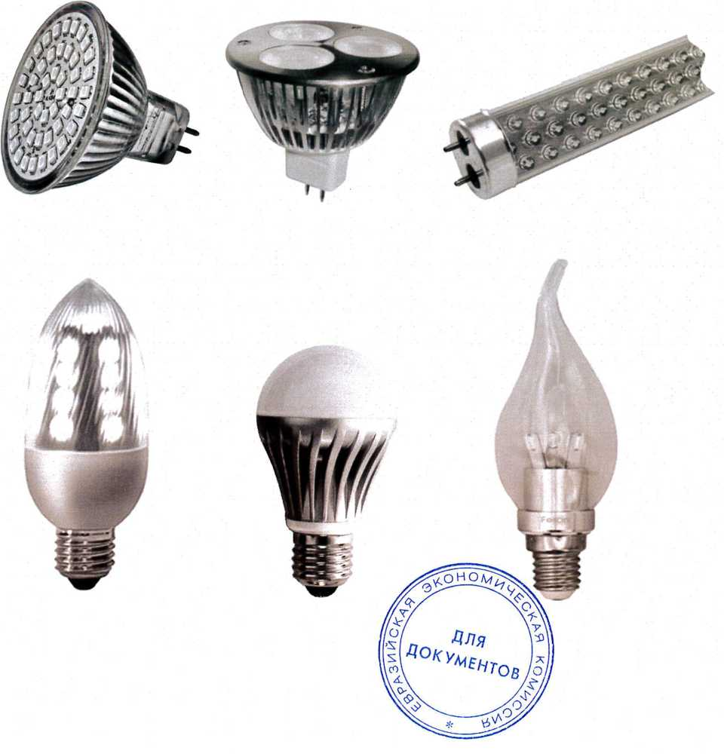к Решению Коллегии Евразийской экономической комиссии от 5 мая 2015 г. № 42

ПРИМЕРЫ
Изображений светодиодний лампы

